Czersk, 2023-06-06
WZ.271.22.2023

Do Wykonawców

dotyczy postępowania o udzielenie zamówienia publicznego pn.: „Budowa budynku komunalnego przy ul. Transportowców w Czersku”, (ogłoszenie nr 2023/BZP 00233529 z dnia 25.05.2023r.).

WYJAŚNIENIE TREŚCI SWZ – nr 2

Na podstawie art. 284 ust. 2 ustawy z 11 września 2019 r. Prawo zamówień publicznych (t. j. - Dz. U. z 2022 r., poz. 1710 ze zm.) Zamawiający udziela wyjaśnień do zadanych przez Wykonawców pytań:
- „Czy Zamawiający dopuszcza zmianę stropów betonowych na stropy typu filigran?
- Proszę o udostępnienie przedmiarów w formie edytowalnej ATH.
- Proszę o udostępnienie opisu oraz zdjęć obiektów do rozbiórki.
- W związku z zaistniałymi pytaniami uprzejmie proszę o przesunięcie terminu składania ofert.
- Według przekroju do izolacji stropu między kondygnacjami należy zastosować styropian 15 cm, natomiast według opisu wełnę 15 cm . Czy Zamawiający dopuszcza zastosowanie styropianu EPS 100 λ = 0,035 15 cm?
- Według przekroju do izolacji dachu zastosowano styropian (bazowy i spadki), natomiast według opisu wełnę. Proszę o wskazanie materiału jaki należy zastosować.
- Według uwagi na przekroju balustrady zewnętrzne należy wykonać z tralkami pionowymi czy balustrady wewnętrzne również mają być wykonane z tralkami pionowymi?
- Czy w zakresie wyceny należy ująć wykonanie chodników dla etapu I i II?
- Według opisu izolacja zewnętrzna ścian fundamentowych ma zostać wykonana z XPS grubości 15 cm, natomiast wedle przekroju grubość to 20 cm. Proszę o wskazanie, które rozwiązanie należy przyjąć do wyceny.
- Według opisu izolacja zewnętrzna ścian ma zostać wykonana ze styropianu grubości 15cm, natomiast wedle przekroju grubość to 20 cm. Proszę o wskazanie współczynnika przewodzenia ciepła oraz grubości styropianu.
- Proszę o informację czy ściany fundamentowe należy wykonać z bloczków betonowych B20?
- Proszę o informację czy ściany zewnętrzne należy wykonać z bloczków cementowo - wapiennych klasy 20?
- Proszę o podanie klasy antywłamaniowej oraz akustycznej dla drzwi D4.
- Z powodu znaczących różnic w opisie i podanych parametrach stolarki zawartych w szczegółowej specyfikacji technicznej wykonania i odbioru robót budowlanych oraz opisie projektu wykonawczego proszę o jednoznaczne określenie parametrów jaki mają spełniać elementy stolarki.
- W związku z występowaniem wód gruntowych powyżej posadowienia fundamentów i konieczności zastosowania odwodnienia wykopów proszę o wskazanie miejsca zrzutu wody.
- Według opisu wszystkie drzwi muszą zostać oznaczone za pomocą tabliczki ze stali nierdzewnej.
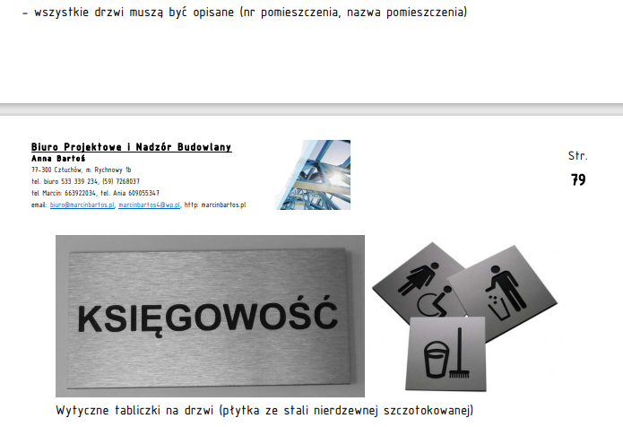
Proszę o informację czy zakres ten ma zostać ujęty w wycenie, jeśli tak proszę o informację czy należy uwzględnić tabliczki na wszystkich drzwiach (również wewnątrz mieszkań).
- Według opisie widnieje informacja, że parapety wewnętrzne należy wykonać z płyt okleinowych, natomiast w kolejnym fragmencie opisu widnieje informacja o wykonaniu parapetów wewnętrznych z konglomeratu. Proszę o wskazanie które rozwiązanie należy uwzględnić w wycenie.
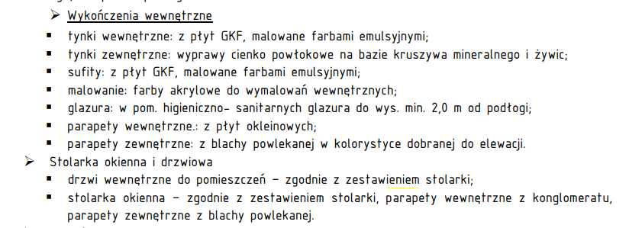
- Według opisu wykończenia wewnętrzne ścian należy wykonać z płyt GKF:
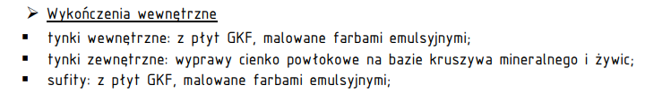
Proszę o informację czy Zamawiający dopuszcza zastosowanie tradycyjnych tynków cementowo-wapiennych na ścianach i stropach.”

Wyjaśniając treść SWZ w przedmiotowym zakresie informuję, że:
- Dopuszcza się taką możliwość. Projekt nowego rozwiązania projektowego stropu leży po stronie Wykonawcy i konieczna jest akceptacja projektanta i inspektora nadzoru.
- Zamawiający nie posiada przedmiarów w pliku *.ath. Przedmiar ma charakter pomocniczy.
- Według Zamawiającego nie ma potrzeby udostępniania szczegółowego opisu prac rozbiórkowych. W załączeniu zdjęcia budynków przeznaczonych do rozbiórki.
- Zamawiający przedłuży termin składania ofert do dnia 14.06.2023 r. do godz. 9:00.
- Wykonać zgodnie z przekrojem – styropian EPS 100 λ = min. 0,038 gr. 15cm.
- Wykonać zgodnie z przekrojem – styropian EPS 100.
- Tak, balustrady wewnętrzne wykonać analogicznie.
- Tak.
- Wykonać zgodnie z przekrojem – XPS 20cm.
- Wykonać izolację zewnętrzną ścian o grubości 20cm, lambda min. 0,038.
- Należy wykonać z bloczków betonowych B15.
- Należy wykonać z bloczków cementowo-wapiennych klasy 15.
- Zastosować klasę RC2.
- Wykonać zgodnie z projektem wykonawczym.
- Rozwiązanie leży po stronie wykonawcy: powierzchniowo lub do kanalizacji deszczowej.
- Oznakowanie drzwi, bez tych wewnątrz mieszkań.
- Parapety wykonać z płyt okleinowych.
- Należy zastosować tynki cementowo-wapienne.
Powyższe wyjaśnienia treści SWZ stanowią integralną część SWZ.

ZMIANA TREŚCI SPECYFIKACJI WARUNKÓW ZAMÓWIENIA

Działając na podstawie art. 286 i 287 ustawy z dnia 11 września 2019 roku Prawo zamówień publicznych (t. j. - Dz. U. z 2022 r., poz. 1710 ze zm.) Zamawiający wprowadza zmianę treści specyfikacji warunków zamówienia oraz ogłoszenia o zamówieniu, tj.:
- Zmienia pkt 14.1. SWZ, który otrzymuje brzmienie:

„14.1 Wykonawca jest związany ofertą przez okres 30 dni od dnia upływu terminu składania ofert (art. 307 ust. 1 ustawy Pzp). tj.: do dnia 13.07.2023 r.. Bieg terminu związania ofertą rozpoczyna się wraz
z upływem terminu składania ofert.”
- Zmienia pkt 15.1. SWZ, który otrzymuje brzmienie:

„15.1 Ofertę wraz z wymaganymi dokumentami należy umieścić na platformazakupowa.pl pod adresem: https://platformazakupowa.pl/pn/czersk do dnia 14.06.2023 r. do godz. 9:00.”
- Zmienia pkt 16.1. SWZ, który otrzymuje brzmienie:

„16.1 Otwarcie ofert nastąpi za pośrednictwem platformazakupowa.pl w dniu 14.06.2023 r. o godz. 09:05., tj. zgodnie z art. 222 ust. 1 ustawy Pzp.”
Powyższe zmiany prowadzą do zmiany treści Ogłoszenia o zamówieniu. W związku z tym Zamawiający zamieszcza ogłoszenie o zmianie ogłoszenia w Biuletynie Zamówień Publicznych.
Termin składania ofert zostaje przedłużony do dnia 14 czerwca 2023 roku do godz. 09:00.

Z poważaniem,

Załączniki:
- Zdjęcia budynków przeznaczonych do rozbiórki.
- Ogłoszenie o zmianie ogłoszenia.

Otrzymują:
1) strona prowadzonego postępowania: https://platformazakupowa.pl/pn/czersk
2) a/a

